
Die Abbildung kann ein Symbolfoto sein.
Artikel: | RASENMÄHER
Modell: | INOX 52 SLH

Motor: | GCV 160 – 5,5 PS
Antrieb: | Ja
Gehäuse: | INOX/Edelstahl
Schnittbreite: | 52 cm
Räder: | doppelt-kugelgelagert
Höhenverstellung: | zentral
Grasfangvorrichtung: | Gewebe

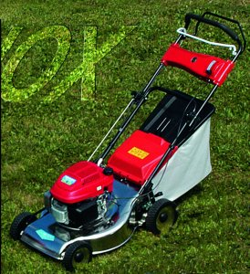
€ 865,-

